

**SonarLint使用说明**

**编 制： 吕波**

**审 核：**

**批 准：**

**瑞斯康达科技发展股份有限公司**

# 修订记录（Revision Record）

| **Date**  **日期** | **Revision Version**  **修订版本** | **CR ID / Defect ID CR号** | **Sec No.  修改章节** | **Change Description**  **修改描述** | **Author**  **作者** |
| --- | --- | --- | --- | --- | --- |
|  |  |  |  |  |  |
|  |  |  |  |  |  |
|  |  |  |  |  |  |
|  |  |  |  |  |  |
|  |  |  |  |  |  |
|  |  |  |  |  |  |
|  |  |  |  |  |  |
|  |  |  |  |  |  |
|  |  |  |  |  |  |

目 录

1 修订记录（Revision Record） 2

2 Introduction 简介 4

2.1 Objectives 目的 4

2.2 Scope 范围 4

3 使用步骤 4

3.1 连接SonarQube Server 4

3.2 代码工程和SonarQube Server上的Project绑定 6

4 附录 6

4.1 代码工程和SonarQube Server的对应关系 6

# Introduction 简介

## Objectives 目的

本文介绍SonarLint工具的使用方法。 SonarLint是SonarQube的IDE插件,可以单独使用,也可以配合SonarQube Server使用。

## Scope 范围

本文档只介绍SonarLint工具，而且只介绍SonarLint Eclipse版本的插件使用方法提供给软件一部开发人员查看。

# 使用步骤

## 连接SonarQube Server

1. 进入菜单Window -> Show View -> Other -> SonarQube Servers, 打开SonarQube Servers视图

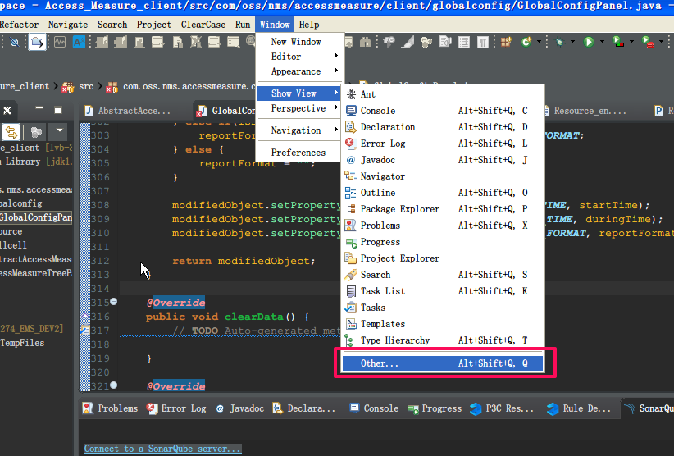

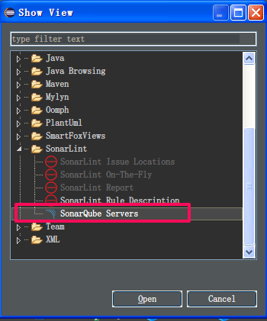

1. 在SonarQube Servers视图中点击Connect to a SonarQube server…进入配置界面
2. 选择Connect to a server

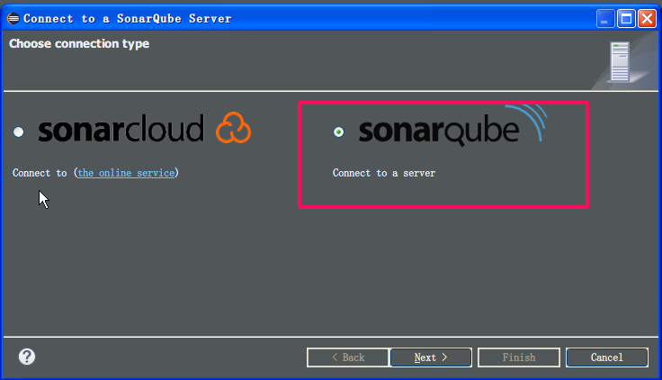

1. next,输入SonarQube Server的URL地址

目前我们地址为 虚拟机中: <http://192.168.35.123:9000> 虚拟机外: <http://172.16.1.97:9000>

1. next,使用Username+Password方式
2. 输入用户名和密码 dev/dev
3. next next Finish

## 代码工程和SonarQube Server上的Project绑定

1. 在eclipse某个工程根目录下单击右键SonarLint -> Bind to a SonarQube project…， 把某个工程绑定到SonarQube Server对应的Project。代码工程和SonarQube Server的对应关系见 4.1节
2. 进入菜单Window -> Show View -> Other -> SonarLint On-The-Fly, 打开静态检查问题视图,我们打开某个类后，如果有问题就会在这个列表中列出来
3. 如果想查看问题的详细解释，在某个问题上右键“Rule description”，就可以看到问题描述了

# 附录

## 代码工程和SonarQube Server的对应关系

|  |  |  |
| --- | --- | --- |
| 组件名称 | 分支 | Project名称 |
| PTN-E2E组件 | dev | PTN-E2E-DEV |
| Measure组件 | dev | Measure-DEV |
| ETH-E2E组件 | dev | ETH-E2E-DEV |
| EMSContainer | dev | EMSContainer-DEV |
| SynCenter组件 | dev | SynCenter-DEV |
| iTN_ZeroConfig组件 | dev | iTN_ZeroConfig-DEV |
| ROS组件 | dev | ROS-DEV |
| ROS5.3组件 | dev | ROS_V5R3_20170901-Feature |
| EMSFWK组件 | dev | ResEMSFWK-DEV |
| iTN8600 EMS | dev | OTN-DEV |
| iTN200 EMS | dev | iTN200-DEV |
| iTN100 EMS | dev | iTN100-DEV |
| iTN8800 EMS | dev | iTN8800-DEV |
| Ipran_Remote EMS | dev | Ipran_Remote-DEV |
| OPCOM3500 | feature | OPCOM3500_5.11-Feature |
| SDH_EMS | feature | SDH_EMS_5.5.1-Feature |
| NCIA | feature | NCIA_for_optimization-Feature |